**МИНИСТЕРСТВО ТРАНСПОРТА РОССИЙСКОЙ ФЕДЕРАЦИИ**

**федеральное государственное автономное образовательное**

**учреждение высшего образования**

**«РОССИЙСКИЙ УНИВЕРСИТЕТ ТРАНСПОРТА»**

**(РУТ(МИИТ)**

Кафедра «Вычислительные системы, сети и информационная безопасность»

**Отчет По Дисциплине**

**«Алгоритмизация и программирование»**

**Лабораторная работа №6**

*Направление:* 10.03.01*Информационная безопасность*

*Профиль:**Безопасность компьютерных систем*

Выполнил:  
студент группы УИБ-115

Клепиков Степан Даниилович

Проверил:

_________________________

(должность, ФИО)

_________________________

(должность, ФИО)

Москва 2021 г.

**Задание**

Задана матрица целых чисел. Сформировать новый одномерный массив, состоящий из минимальных значений каждой строки.

1. Таблица имён:

|  |  |  |  |  |  |
| --- | --- | --- | --- | --- | --- |
| Исходные данные | | | | | |
| i | Целочисленное | | | Значение k | |
| j | Целочисленное | | | Значение i | |
| A[i][j] | Целочисленное | | | - | |
| min | Целочисленное | | | Значение min | |
| Рабочие переменные | | | | | |
| - | | - | | | - |
| Результат | | | | | |
| b[i] | | | Целочисленное | | Минимальное значение каждой строки |

1. Блок-схема:

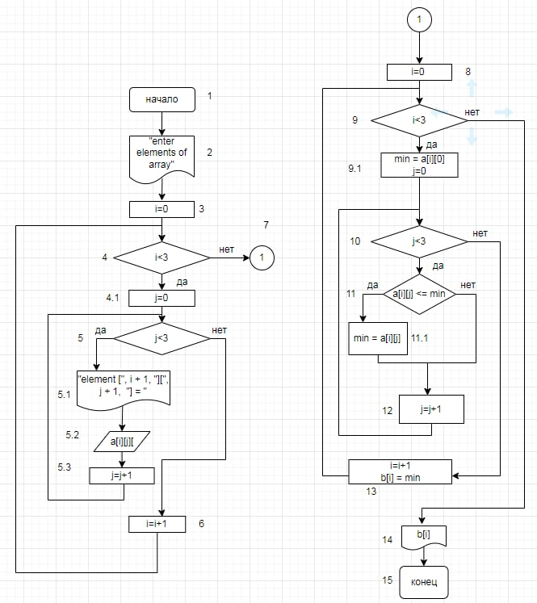

1. Отладочный пример:
2. Начало
3. Вывод “enter elements of array”
4. Присвоение переменной i значения **0**
5. Проверка условия (i<3) i=0, 0<3 => истинно

4.1 Присвоение переменной j значения **0**

Вывод ‘enter elements of array’

1. Проверка условия (j<3) j=0, 0<3 => истинно

5.1 Вывод “element []”, i+1, j+1

5.2 Ввод [0][0] элемента матрицы **(1)**

5.3 Присвоение переменно j значения j+1

5. Проверка условия (j<3) j=1, 1<3 => истинно

5.1 Вывод “element []”, i+1, j+1

5.2 Ввод [0][1] элемента матрицы **(2)**

5.3 Присвоение переменно j значения j+1

5. Проверка условия (j<3) j=2, 2<3 => истинно

5.1 Вывод “element []”, i+1, j+1

5.2 Ввод [0][2] элемента матрицы **(3)**

* 1. Присвоение переменно j значения j+1

5. Проверка условия (j<3) j=3, 3<3 => ложно

4. Проверка условия (i<3) i=1, 1<3 => истинно

4.1 Присвоение переменной j значения **0**

4.2Вывод ‘enter elements of array’

5. Проверка условия (j<3) j=0, 0<3 => истинно

5.1 Вывод “element []”, i+1, j+1

5.2 Ввод [1][0] элемента матрицы **(4)**

5.3 Присвоение переменно j значения j+1

………….

1. Присвоение переменной i значения i+1
2. Выход из цикла ввода матрицы, переход к циклу обработки
3. Присвоение переменной I значения i=0
4. Проверка условия (i<3) i=0, 0<3 => истинно

9.1 Присвоение переменной j значения **0,** переменной min значения [i][0] элемента введенной матрицы

1. Проверка условия (j<3) j=0, 0<3 => истинно
2. Проверка условия (a[i][j] <= min) a[0][0] = 1, 1<=1 => истинно

11.1 Присвоение переменной min значения a[i][j]

1. Присвоение переменной j значения j+1
2. Присвоение переменной i значения i+1, переменной b[i] значения переменной min
3. Вывод b[i]
4. Конец
5. Код программы:

#include<iostream>>//подключение библиотеки ввода-вывода

using namespace std; //подключение пространства имён std

int main ()//точка входа в программу

{

cout << "enter elements of array "<< endl;

int a[3][3]; // объявление переменной типа integer

for (int i = 0; i < 3; i++)// цикл ввода матрицы

{

for (int j = 0; j < 3; j++)// вложенный цикл ввода матрицы

{

cout << "element [" << i + 1 << "][" << j + 1 << "] = ";

cin >> a[i][j]; //ввод введенного элемента

}

}

cout << endl;

for (int i = 0; i < 3; i++)// цикл обработки матрицы

{

int b[i]; // объявление переменной типа integer

int min = a[i][0]; // присвоение минимального значения первому элементу матрицы

for (int j = 0; j < 3; j++)//вложенный цикл обработки матрицы

if (a[i][j] <= min) // проверка условия

{

min = a[i][j]; // присвоение минимального значения [i][j]элементу, в случае, если условие выше верно

}

b[i] = min; // присвоение i’тому элементу массива минимального значения строки

cout << "min " << i+1 << " line: " << b[i] << "; ";// вывод минимальных значений каждой строки

}

return 0; //успешное завершение программы

}

1. 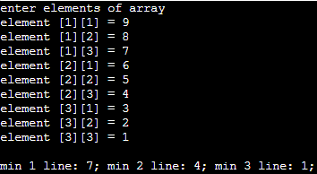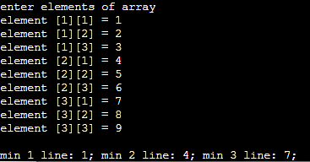Результат выполнения работы программы:
2. Вывод:

В ходе выполнения работы были изучены базовые алгоритмы языка C++.  
Был проделан анализ работы, на основании которого была составлена  
блок-схема.  
На контрольных примерах мы убедились, что программа работает корректно.  
Был оформлен комплект документации на программный код.